新 书 推 荐

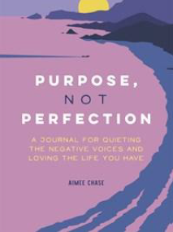
中文书名：《目的，而不是完美：一份安慰负面声音和让你爱上生活的日记》
英文书名：Purpose, Not Perfection: A Journal for Quieting the Negative Voices and Loving the Life You Have
作 者：Aimee Chase
出 版 社：Castle Point Books
代理公司：St. Martin/ANA/Connie
出版时间：2021年7月
代理地区：中国大陆、台湾
页 数：128页
审读资料：电子材料
类 型：励志/日记手册

内容简介：

这份每日日记提醒我们，自由和满足来自于了解你是谁，并拥有它。书中的提示将引导读者远离消极的、自我批评的想法，帮助他们认识到外部压力是如何影响他们的，并引导他们走向一个有目的的未来。那些挣扎于自我怀疑或者只是需要每天一针感恩和鼓励的读者会喜欢填写这本美丽的指南杂志。

作者简介：

艾梅·彻斯（Aimee Chase）是休斯顿地区的一名健康教练。她通过写作、编织和与自然交流来充电。

内文插图：
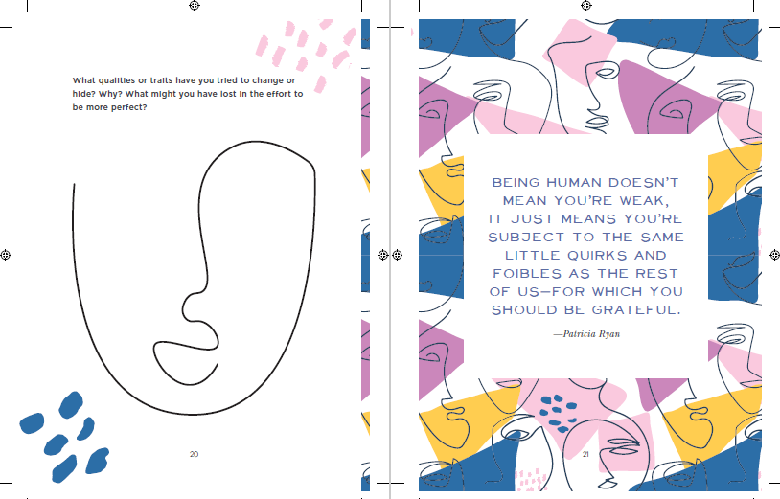
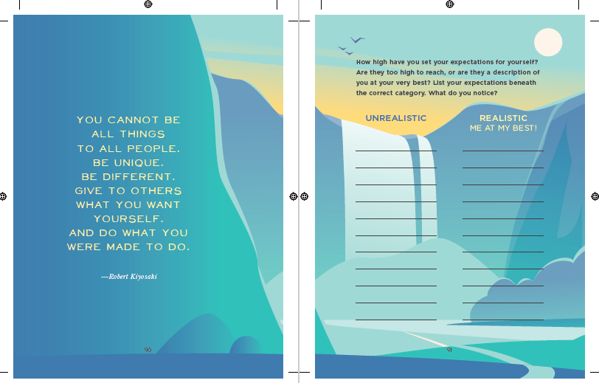

谢谢您的阅读！
请将回馈信息发至：萧涵糠(Connie Xiao)
安德鲁﹒纳伯格联合国际有限公司北京代表处
北京市海淀区中关村大街甲59号中国人民大学文化大厦1705室, 邮编：100872
电话：010-82449325
传真：010-82504200
Email: Connie@nurnberg.com.cn
网址：www.nurnberg.com.cn
微博：http://weibo.com/nurnberg
豆瓣小站：http://site.douban.com/110577/
微信订阅号：ANABJ2002


